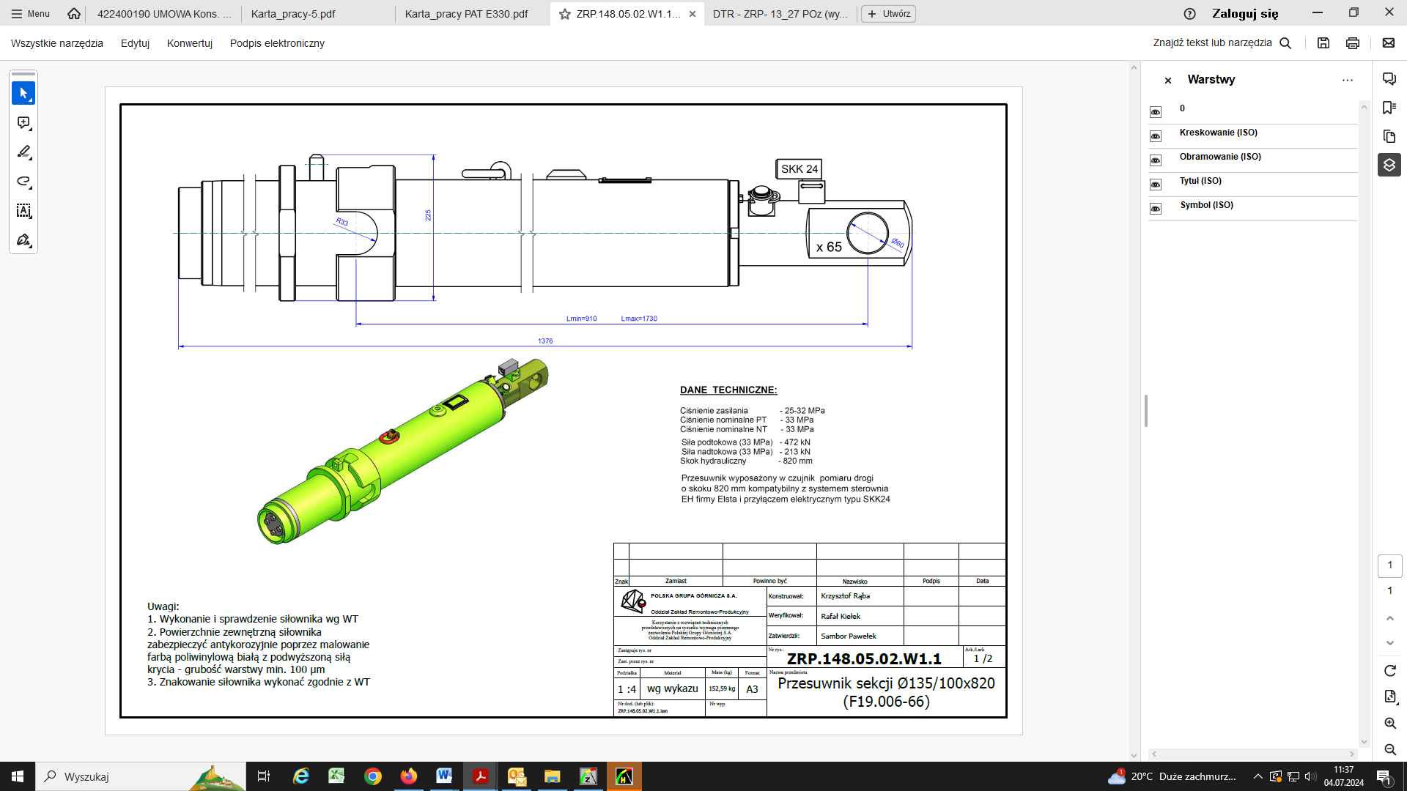

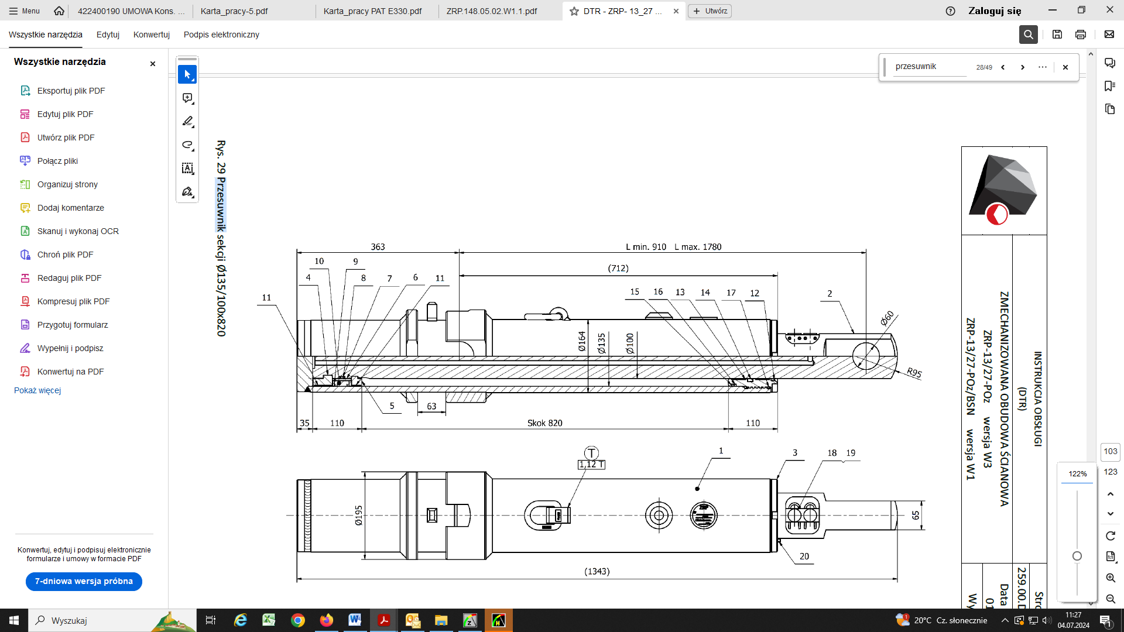

Rysunek przesuwnika sekcji Ø135/100x820 bez czujnika pomiaru drogi